Nama : Dimas Hari P.

Kelas/No. : X RPL A/ 6

1. Menggabungkan Kata

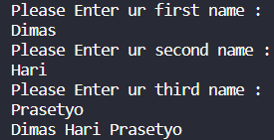

Codenya :

<https://github.com/dmshp/java/blob/master/gabungkata.java>

1. Konversi uang

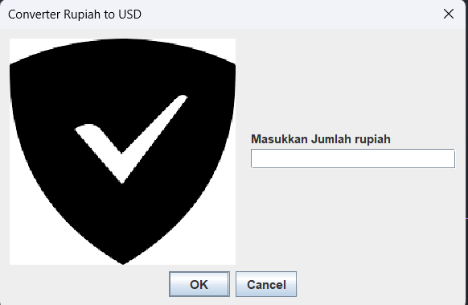

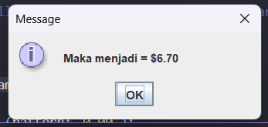

Codenya :

<https://github.com/dmshp/java/blob/master/konversiuang.java>

1. Konversi Suhu

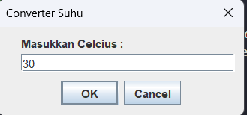 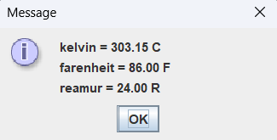

Code :

<https://github.com/dmshp/java/blob/master/konversisuhu2.java>